取得專利師資格男女人數比率統計及年齡分布分析
- 前言
自97年1月11日專利師法施行後，專利師資格的取得，除了原具有專利代理人資格者可轉任外，依法應通過考選部舉辦之專門職業及技術人員高等考試專利師考試。本文以通過前揭考試之歷年人數及年齡分布進行統計，並從教育的性別區隔角度切入，希冀了解專利師人才性別結構的現況與趨勢。
- 專利師性別統計：兩性存在性別落差現象
- 男女人數比率
自97年至113年止，通過考試取得專利師資格人數共計835人，其中男性565人，女性270人，男性占67.66%，女性占32.34%。最近一年(113)取得專利師資格者共45人，其中男性30人，女性15人，男性占66.67%，女性占33.33% (如表1)。
如圖1所示，各年度男性占比均高於女性，在100年男女占比差距最大，男性占85.19%，女性占14.81%；而105年差距最小，該年度男性占56.82%，女性占43.18%，但男女占比差距仍有13.64%。計算歷年專利師男女人數比率，明顯可以看出性別傾斜的現象。

表1、歷年取得專利師資格男女人數及比率
單位：人、%
年度 | 人數 | 男性 |  | 女性
年度 | 人數 | 人數 | 百分比 | 人數 | 百分比
97年 | 37 | 25 | 67.57% | 12 | 32.43%
98年 | 38 | 30 | 78.95% | 8 | 21.05%
99年 | 13 | 11 | 84.62% | 2 | 15.38%
100年 | 27 | 23 | 85.19% | 4 | 14.81%
101年 | 38 | 28 | 73.68% | 10 | 26.32%
102年 | 46 | 32 | 69.57% | 14 | 30.43%
103年 | 47 | 31 | 65.96% | 16 | 34.04%
104年 | 38 | 26 | 68.42% | 12 | 31.58%
105年 | 44 | 25 | 56.82% | 19 | 43.18%
106年 | 74 | 50 | 67.57% | 24 | 32.43%
107年 | 101 | 77 | 76.24% | 24 | 23.76%
108年 | 60 | 37 | 61.67% | 23 | 38.33%
109年 | 56 | 35 | 62.50% | 21 | 37.50%
110年 | 59 | 35 | 59.32% | 24 | 40.68%
111年 | 52 | 34 | 65.38% | 18 | 34.62%
112年 | 60 | 36 | 60.00% | 24 | 40.00%
113年 | 45 | 30 | 66.67% | 15 | 33.33%
合計 | 835 | 565 | 67.66% | 270 | 32.34%
資料來源：經濟部智慧財產局

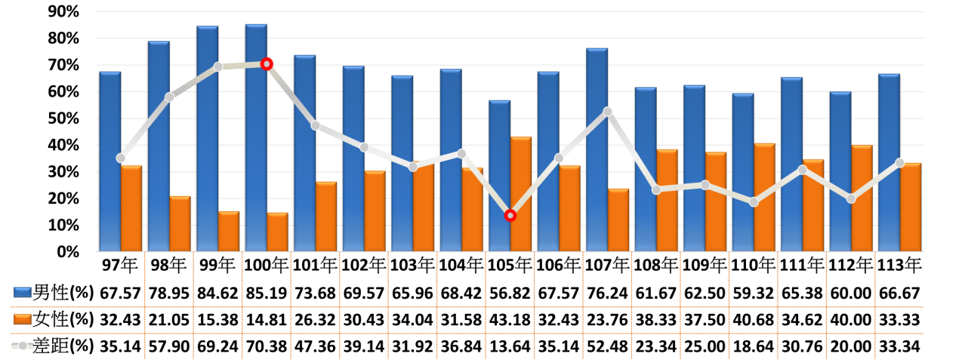
圖1、歷年取得專利師資格男女比率差距
資料來源：經濟部智慧財產局

- 男女年齡分布
若以專利師年齡進行統計，以31至40歲區間計392人為最多，占總人數比率46.95%，其中男性265人，女性127人；21至30歲區間計280人則居次，占總人數比率33.53%，其中男性177人，女性103人；年齡分布在51歲以上計23人為最少，占總人數比率2.75%，其中男性21人，女性2人(如表2)。
進一步將專利師男女年齡比率差距繪製如圖2，可見各年齡區間男性占比均高於女性，在51歲以上男女占比差距最大，男性占91.30%，女性占8.70%，差距高達82.60%；而在21至30歲區間，男女占比差距最小，男性占63.21%，女性占36.79%，但男性占比仍高過女性26.42%。從專利師年齡分布來看，各區間均呈現顯著的性別落差。

表2、專利師男女年齡分布
單位：人、%
年齡 | 總人數 | 總占比 | 男性人數 | 女性人數
21-30歲 | 280 | 33.53% | 177 | 103
31-40歲 | 392 | 46.95% | 265 | 127
41-50歲 | 140 | 16.77% | 102 | 38
51歲以上 | 23 | 2.75% | 21 | 2
資料來源：經濟部智慧財產局

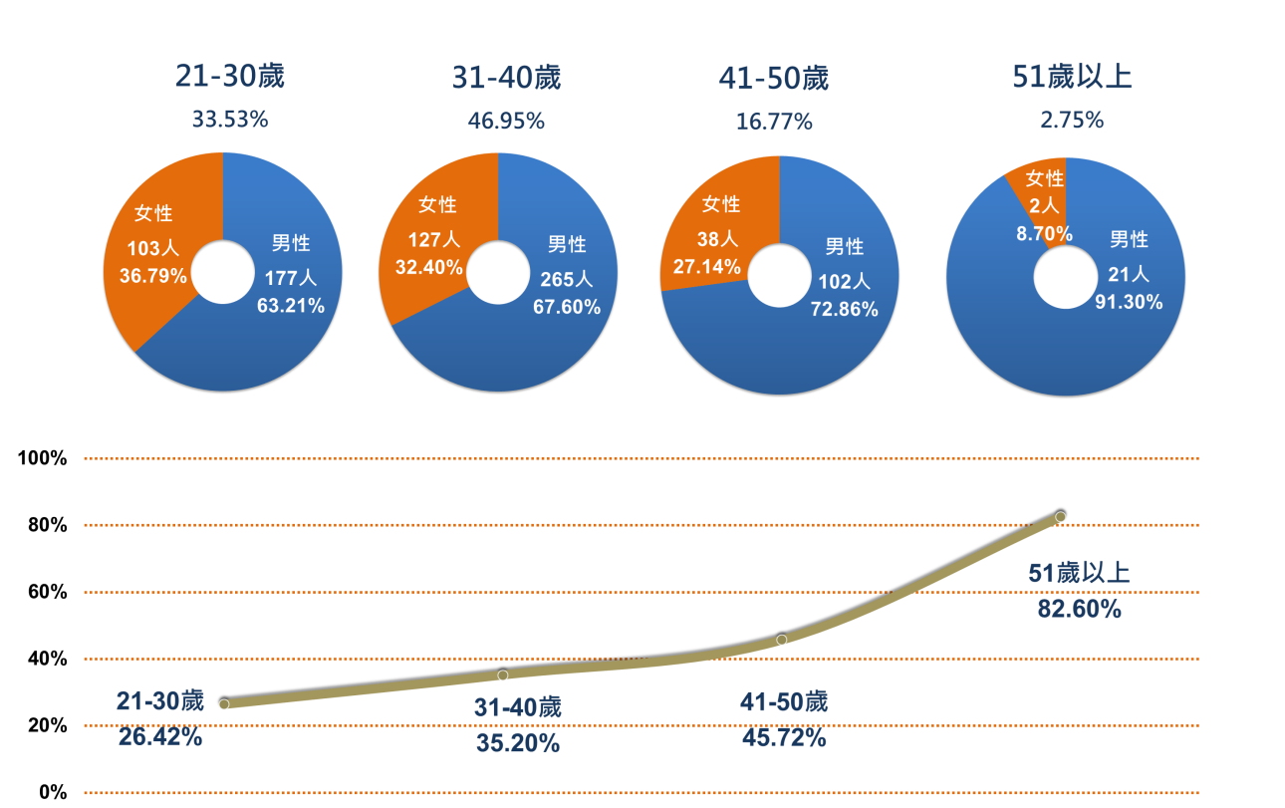
圖2、專利師男女年齡比率及差距
資料來源：經濟部智慧財產局
- 性別落差原因：從教育的性別區隔-水平隔離角度分析
專利師資格之取得，係透過參加國家考試，其應試資格依專門職業及技術人員高等考試專利師考試規則第5條規定，具公、私立學校理、工、醫、農、……、設計、法律、資訊、管理、商學等相關學院、科、系、組、所、學程畢業資格皆可報考。由此可見，在報考資格上並不存在「制度性歧視」。但由於專利建基於與理工息息相關的技術研發和科技領域，因此反映在專利師考試應試科目上，側重工程力學、生物技術、電子學、物理化學、工業設計、計算機結構等，而這些科目所需學識背景偏向理工領域；所以專利師的性別結構，可能與理工學科領域的性別落差有關。
依據106年聯合國教科文組織，針對全球115個國家的調查報告，發現女性於高等教育主修領域多為文法商等學科，男性則以理工學科為主，且在理工學科畢業生中，女生僅占35%；在臺灣也呈現類似的趨勢，根據教育部統計處105年資料，選讀理工相關科系者中有2/3為男性，女性僅占1/3；「男理工、女人文」現象，在臺灣也不例外。而此教育的性別區隔，從中等教育分組與分流開始已有跡可循，男性集中於高中自然組或技職工科、女性集中於高中社會組或技職商科及家事科，進而影響高等教育階段的科系選擇。
值得一提的是，根據教育部統計數據，歷年大專院校畢業生男女比率(如表3)，女生在社會類及人文類占比降低，在科技類占比上升；從近10年科技類女生比率逐年增加來看，教育的性別隔離似漸有改善。

表3、大專院校各學科類別畢業生男女比率
單位：%
學年 | 人文類 |  | 社會類 |  | 科技類
學年 | 男 | 女 | 男 | 女 | 男 | 女
102 | 28.75% | 71.25% | 36.59% | 63.41% | 65.76% | 34.24%
103 | 28.98% | 71.02% | 36.38% | 63.62% | 65.09% | 34.91%
104 | 29.58% | 70.42% | 37.04% | 62.96% | 64.92% | 35.08%
105 | 29.89% | 70.11% | 36.81% | 63.19% | 64.21% | 35.79%
106 | 30.24% | 69.76% | 37.12% | 62.88% | 64.38% | 35.62%
107 | 30.58% | 69.42% | 37.56% | 62.44% | 63.63% | 36.37%
108 | 31.45% | 68.55% | 37.50% | 62.50% | 63.07% | 36.93%
109 | 31.96% | 68.04% | 37.57% | 62.43% | 62.38% | 37.62%
110 | 32.68% | 67.32% | 38.06% | 61.94% | 62.48% | 37.52%
111 | 32.89% | 67.11% | 37.56% | 62.44% | 62.10% | 37.90%
112 | 32.22% | 67.78% | 37.59% | 62.41% | 61.77% | 38.23%
資料來源：教育部
- 專利師性別落差逐漸改善的趨勢
專利師的性別差異或許受到前端教育體制分流與分組的影響，從而以科技類或理工背景人才較多的男性占多數，但如圖3所示，自97年至113年為止，取得專利師資格之女性人數，每年平均為15.88人，除今(113)年女性專利師人數雖微幅下滑至15人，自105年開始，取得資格之女性皆高於上述平均人數，且穩定維持在20人以上，就整體趨勢而言，仍呈現成長增長之勢。再者，歷年男女專利師占比差距之平均為37.66%，從108年開始皆在平均值之下，且皆低於均值至少4個百分點，顯示差距逐漸趨緩。
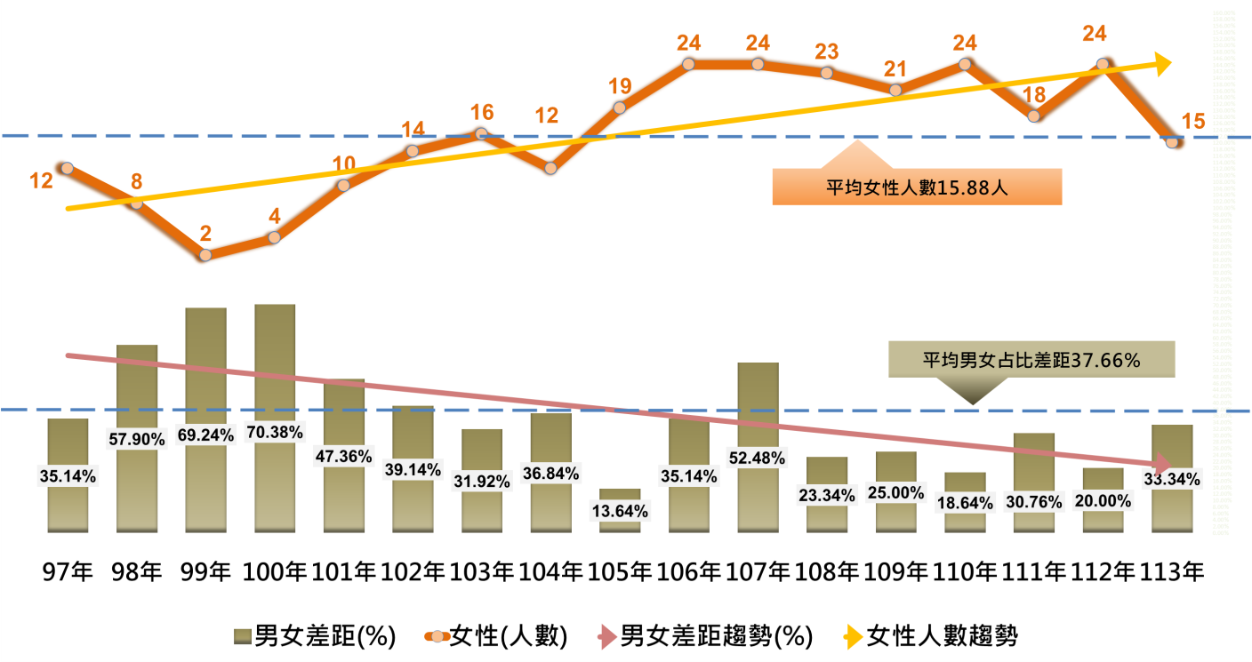
圖3、女性專利師人數及兩性占比差距趨勢
資料來源：經濟部智慧財產局

另一方面，由年齡分布觀察，女性專利師占比，在51歲以上為8.70%，在41至50歲區間增加至27.14%，31至40歲區間稍長至32.40%，在21至30歲區間達到36.79%；可見女性專利師占比，隨著年齡遞減而增長。再者，男女人數占比差距，在51歲以上為82.60%，在41至50歲區間稍減至45.72%，31至40歲區間縮小至35.20%，在21至30歲區間降至26.42%；就男女占比差距的趨勢來看，專利師性別落差，隨年齡的遞減已有顯著的縮減幅度(如圖4)。
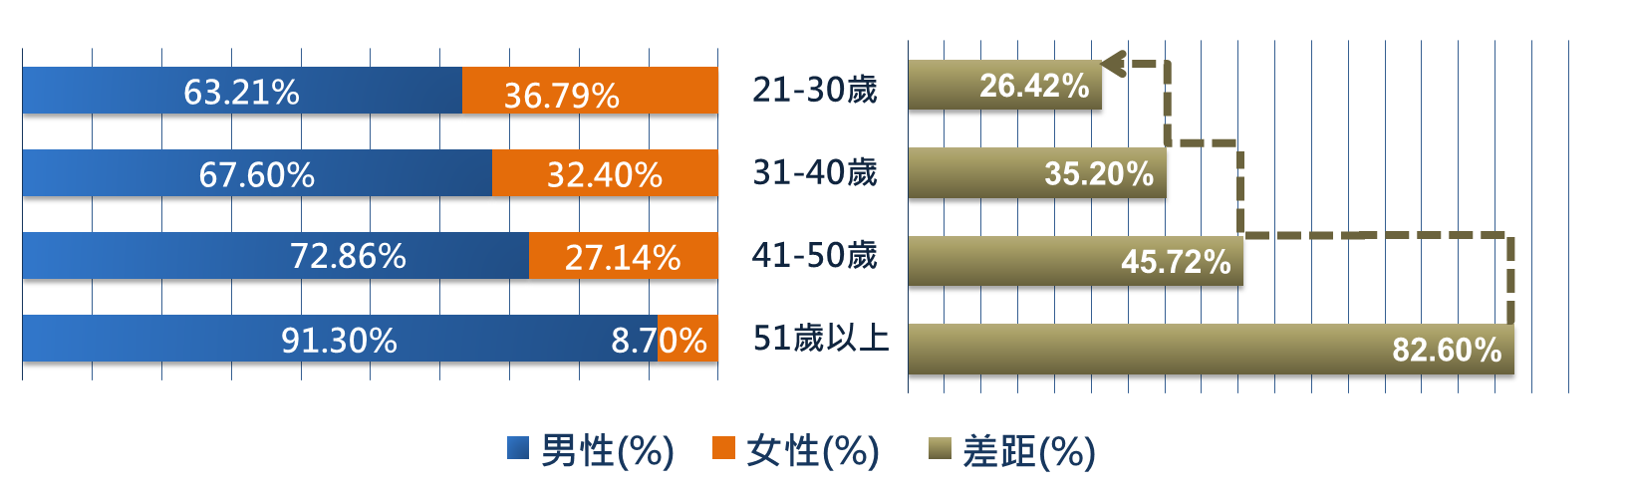

圖4、男女專利師各年齡分布及差距
資料來源：經濟部智慧財產局

若進一步觀察年輕專利師人數的變化，從近年21至30歲區間的男女占比統計結果，會發現該年齡區間女性占比逐年有穩定的增幅(如表4)，足見年輕女性投入專利領域的趨勢。
表4、年齡區間21至30歲之女性專利師占比
單位：人、%
年度 | 21至30歲累計人數 | 21至30歲女性專利師占比
109 | 67 | 34.18%
110 | 79 | 35.91%
111 | 88 | 36.07%
112 | 97 | 36.88%
113 | 103 | 36.79%
資料來源：經濟部智慧財產局

- 結語
專利師為我國智財領域的重要人才，而專利師人數以男性為多，查其資格之取得未設有性別限制，實與前端教育學識背景有一定程度的關聯。近年女性專利師人數有持續增加之勢，且兩性占比差距已漸縮小，又年輕女性專利師占比逐年上升，加以科技類系所女性畢業生穩定成長，應可做為專利師性別結構變化參考之方向。另外，值得注意的是，女性專利師執業人數占比偏低(如表5) ；且具專利師資格男女比率，未完全反映在執業比率上；若從後端著手，透過改善女性專利師與實際執業人數間存在的落差，或可激勵更多女性走向專利領域，進而突破教育背景的限制，弭平專利師性別失衡的現象。
表5、專利師男女執業人數及占比
單位：人、%
統計期間 | 男性人數 | 男性占比 | 女性人數 | 女性占比
107年5月10日~110年5月10日 | 172 | 81.13% | 40 | 18.87%
108年5月10日~111年5月10日 | 185 | 82.22% | 40 | 17.78%
109年5月10日~112年5月10日 | 210 | 77.21% | 62 | 22.79%
110年5月10日~113年5月10日 | 216 | 77.14% | 64 | 22.86%
111年5月10日~114年5月10日 | 226 | 77.13% | 67 | 22.87%
資料來源：經濟部智慧財產局

專門職業及技術人員高等考試專利師考試每年於8月間舉行。
教育的性別區隔可以分為垂直隔離與水平隔離兩個面向，前者指兩性在不同教育層級上的差異，後者指兩性在學科領域之間分佈的差異。
根據教育部分類，科技類學科涵蓋生命科學、環境、物理及化學科學、數學及統計、資訊通訊科技、工程及工程業、製造及加工、建築及營建工程、農業、林業、漁業、獸醫、醫藥衛生、衛生及職業衛生服務、運輸服務共15類學門。
執業人數計算方式，係以每月10日統計近3年間之專利申請案其代理人(專利師)人數。

